**Universitatea Politehnica din Bucuresti**

**Facultatea de Electronica, Telecomunicatii si Tehnologia Informatiei**

**Programarea interfetelor pentru baze de date**

**Proiect varianta 2 (PHP)**

Student : Pavel Bogdan Costin

Grupa : 431B

Profesor : Pupezescu Valentin

**Cuprins**

I. Prezentare Tehnologii Utilizate in Dezvoltare ......................................... 3

1. MySQL........................................................................................... 3

2. PHP(**P**hp: **H**ypertext **P**reprocessor)………………………………… 3

II. Baza de date .......................................................................................... 4

III. Legatura intre interfata si baza de date ................................................. 5

1. Proceduri........................................................................................ 5

IV. Implementarea interfetelor web ............................................................. 5

1. Pagina de start .............................................................................. 5

2. Vizualizare tabele .......................................................................... 7

3. Adaugare entitate in tabela........................................................... 10

4. Modificare entitate in tabela.......................................................... 16

5. Stergerea entitatii in tabela........................................................... 18

V. Bibliografie ............................................................................................ 21

**I. Prezentare Tehnologii Utilizate in Dezvoltare**

**1.MySQL**

Tehnologia folosita pentru crearea bazei de date: **MySql**.

**“MySQL** este un sistem de gestiune a bazelor de date relaționale, produs de compania suedeza MySQL AB și distribuit sub Licența Publică Generală GNU. Este cel mai popular SGBD open-source la ora actuală, fiind o componentă cheie a stivei LAMP (Linux, Apache, MySQL, PHP).”

Sursa: <https://bursasite.ro/ce-este-mysql/>

**2.PHP(Php: Hypertext Preprocessor)**

**PHP** este un limbaj de programare intrepretat, cu sintaxa asemanatoare cu cea a limbajului C, proiectat inca de la inceput pentru a folosi la realizarea dinamica a paginilor web. Din acest motiv, limbajul PHP are facilitati pentru interactiunea cu serverul Web folosind protocolul HTTP si in acelasi timp facilitati pentru imbinarea cu limbajul HTML.

**PHP**, fiind la baza un limbaj procedural, a ajuns la **versiunea 5**, versiune ce aduce multe imbunatatiri pentru programarea orientata pe obiecte. (**OOP = obiect oriented programming**).

Sursa: <https://www.rasfoiesc.com/educatie/informatica/php/Ce-este-PHP-Ce-este-MySQL25.php>

**II. Baza de date**

Am realizat o baza de date in MySQL WORKBENCH , ea continand 2 tabele : **angajati** si **reviewuri**. Asocierea dintre ele este  de tipul M:N , ceea  ce presupune crearea unei tabele intermediare , pe care am numit-o **sarcini**.

Tabela **angajati** contine urmatoare coloane:

* idangajati , de tip BIGINT , cheie primara
* nume , de tip VARCHAR
* prenume, de tip VARCHAR
* functie , de tip VARCHAR
* experienta ,de tip INT
* salariu ,de tip FLOAT

Tabela **reviewuri** contine urmatoarele coloane :

* Idreview , de tip BIGINT,cheie primara
* rating , de tip INT
* comentariu, de tip TEXT
* data, de tip DATE

Tabela intermediara **sarcini** contine urmatoarele coloane :

* Idsarcina , de tip BIGINT,cheie primavara
* Idangajat , de tip BIGINT
* Idreview , de tip BIGINT
* sarcina, de tip TEXT
* dificultate, de tip TEXT

Datorita asocierii M:N ,  idangajati si idreviewuri sunt chei straine(FK) pentru tabela **sarcini .** Cheile primare(PK) corespunzatoare fiecarei tabele au fost setate cu urmatoarele proprietati :  not null (NN) si auto-increment (AI).

**Cheie primara**:Una sau mai multe coloane ale caror valori identifica in mod unic toate liniile unui table

Diagrama asociata tabelelor este reprezentata in figura de mai  jos :

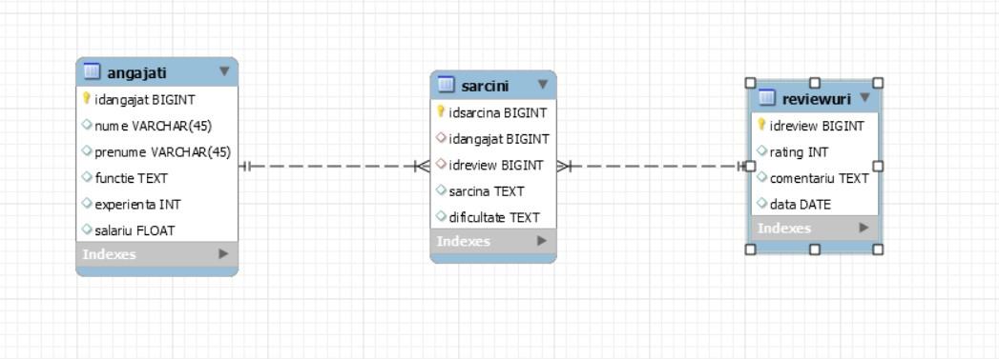

Figura 1: diagrama asociata tabelelor

**III. Legatura intre interfata si baza de date**

**1.Proceduri**

In fisierul config.php am realizat procedura de conectare la baza de date. Daca conectarea nu este posibila inseamna ca este o eroare.

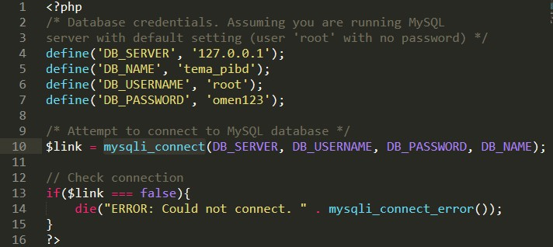

Figurile 2: procedura de conectare la baza de date

**IV. Implementarea interfetelor web**

**1. Pagina de start**

Pagina principala a interfetei (**index.php**) facuta prin aceasta tehnologie permite accesul spre paginile tabelelor si spre paginile din care putem modifica tabelele.

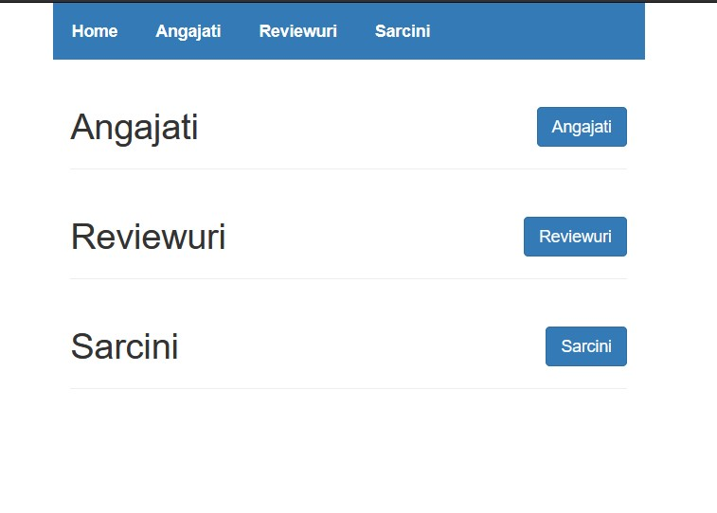

Figurile 3: pagina principala a interfetei

Din pagina principala **index.php**, utilizatorul are posibilitatea de a selecta ce tebela doreste sa acceseze pentru a adauga o inregistrare, modifica si a sterge inregistrarile deja existente,pentru   fiecare din cele trei tabele din componenta bazei de date**,** accesand hyperlink-urile corespunzatoare. Accesul la vizualizarea tabelelor se va face prim intermediul barii de navigatie de sus, dar si prin cele 3 liste de entitati: angajati, reviewuri si sarcini.

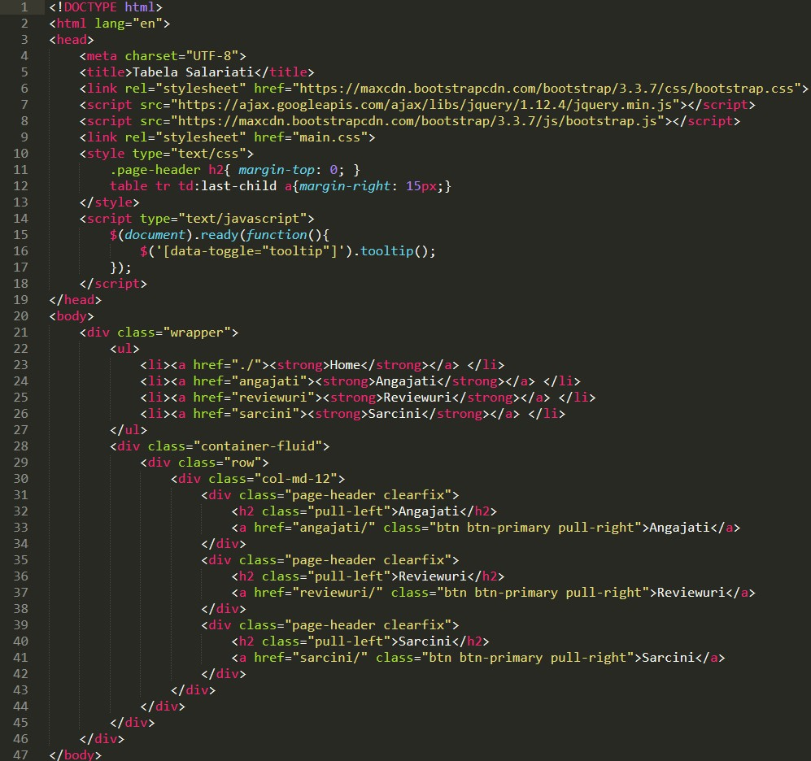

Figura 4:Codul din fisierul *index.php*

**2. Vizualizare tabele**

Pentru a vizualiza tabela Angajati vom da click pe “Angajati” din bara de navigatie sau click pe butonul din dreptul entitetii Angajati. Similar vom proceda si pentru vizualizarea celorlalte doua tabele, Reviewuri si Sarcini. Pentu a ne intoarce la pagina principala putem apasa pe butonul “Home” din bara ne navigatie.

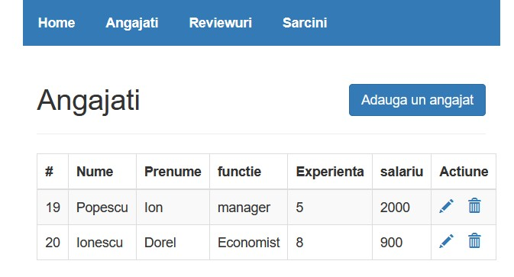

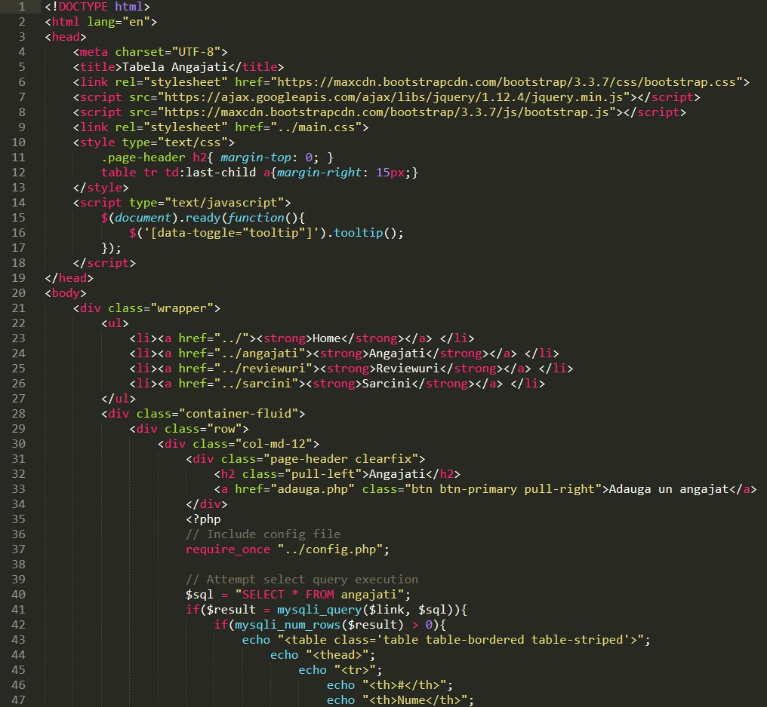Figura 5: Vizualizare tabela angajati

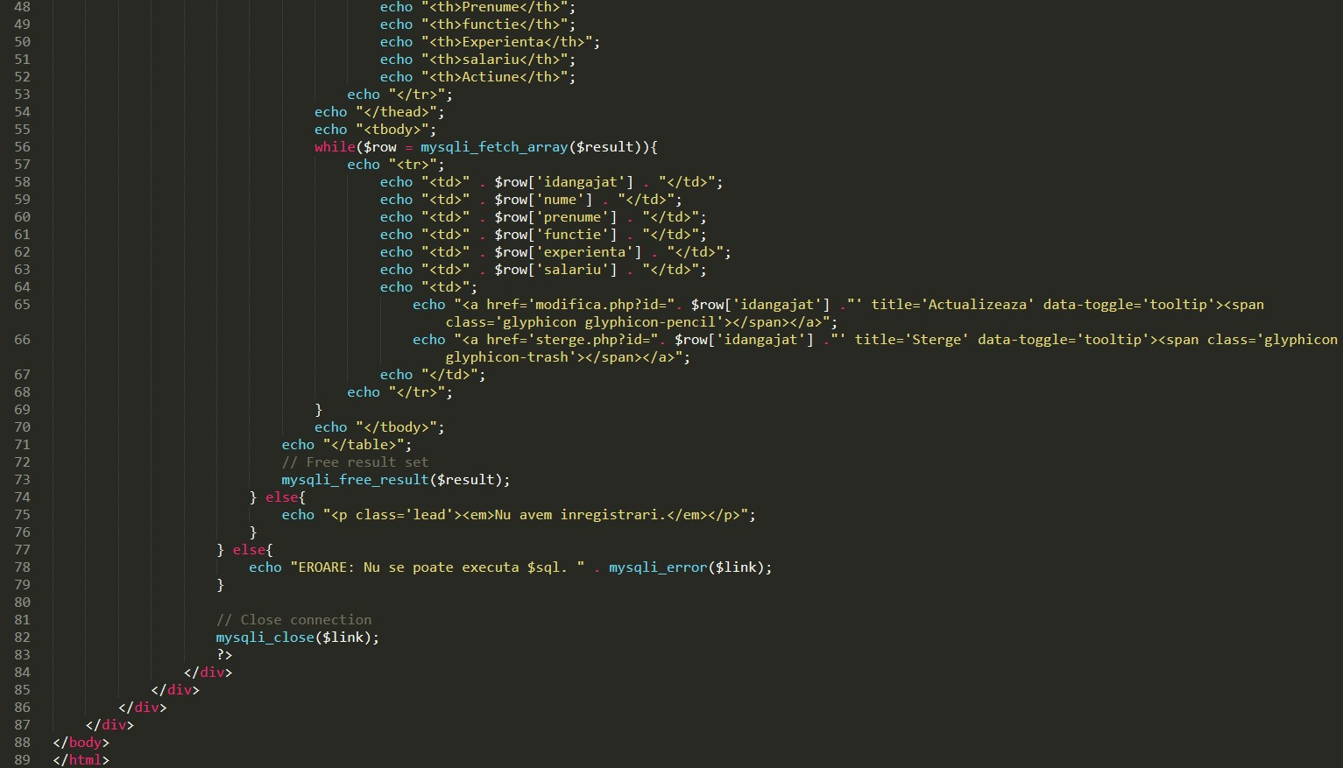

Figurile 6-7:Codul din fisierul *index.php* din fisierul *angajati*

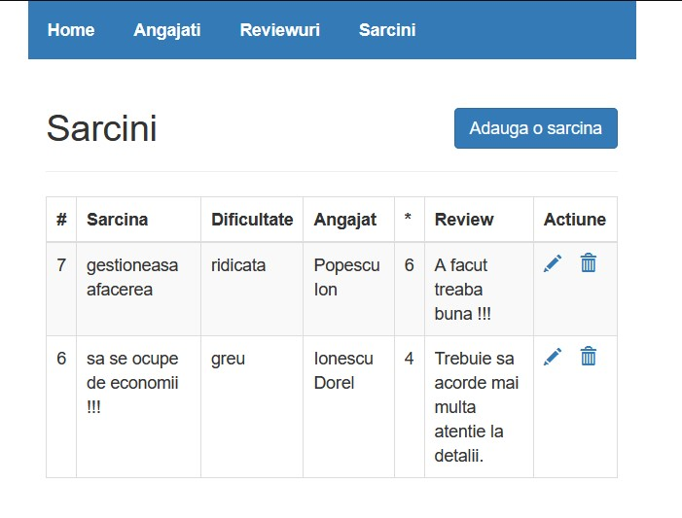

Figura 8: Vizualizare tabela sarcini

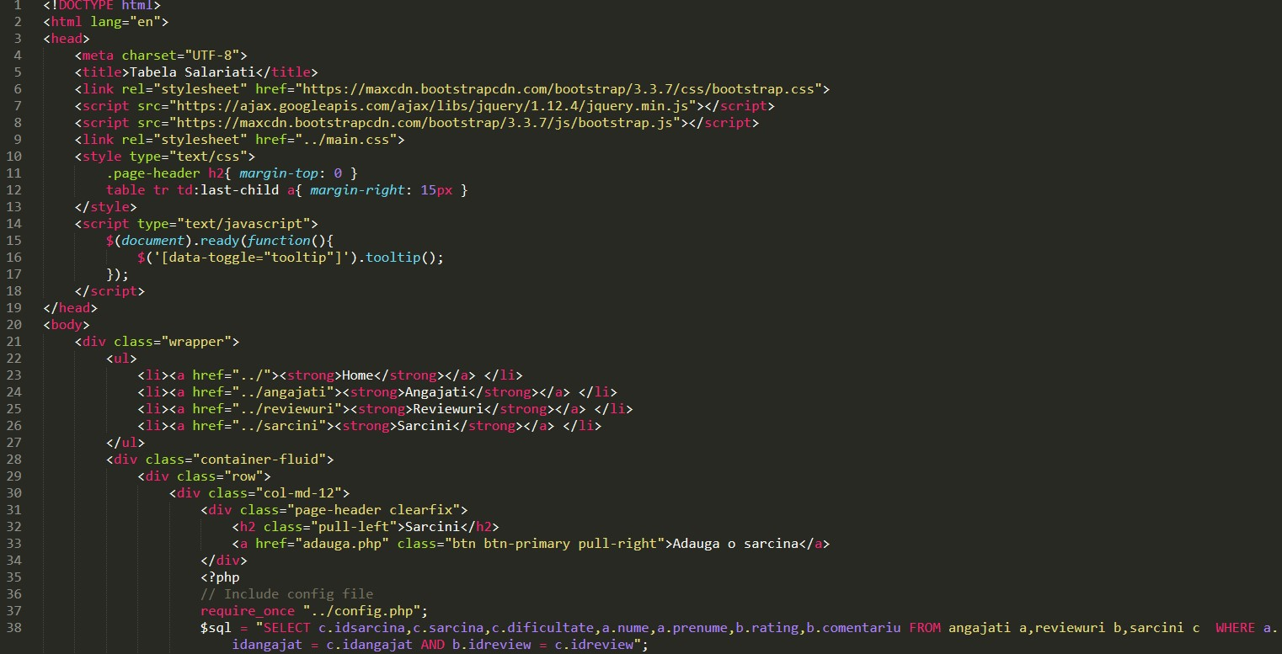

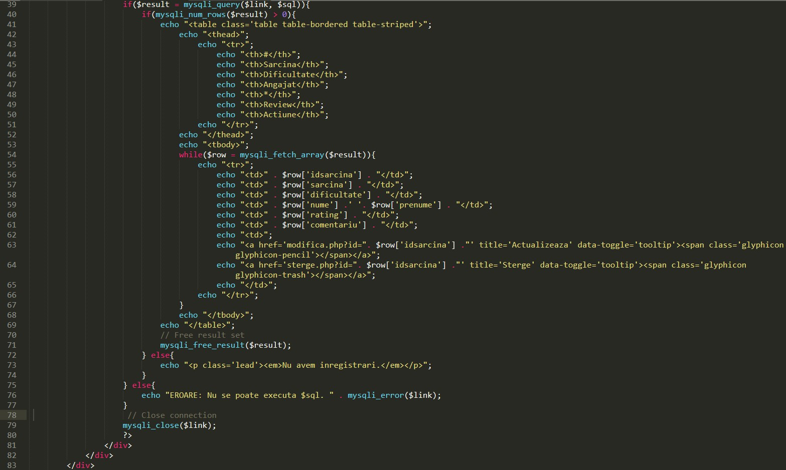

Figura 9-10:Codul din fisierul *index.php* din fisierul *sarcini*

**3. Adaugare entitate in tabela**

Functionalitaea paginilor este similara pentru cele trei tabele, astfel : pentru a adauga o inregistrare noua in tabela (**angajati**, **reviewuri** sau **sarcini**) utilizatorul trebuie sa acceseze hyperlink-ul corespunzator. Se va apasa butonul “**Adauga**” unde se va deschide o pagina in care utilizatorul va completa campurile disponibile iar la sfarsit, prin apasarea butonului “**Trimite**”, datele vor fi preluate in tabela corespunzatoare.

Nota*: Butonul de “**Renunta**” are rolul de a renunta la introducerea valorilor si de a ne intoarce la vizualizarea tabelei.

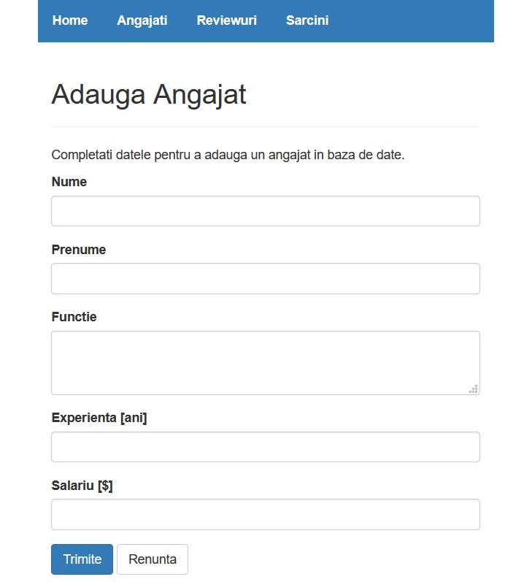

Figura 11: adaugare in tabela angajati

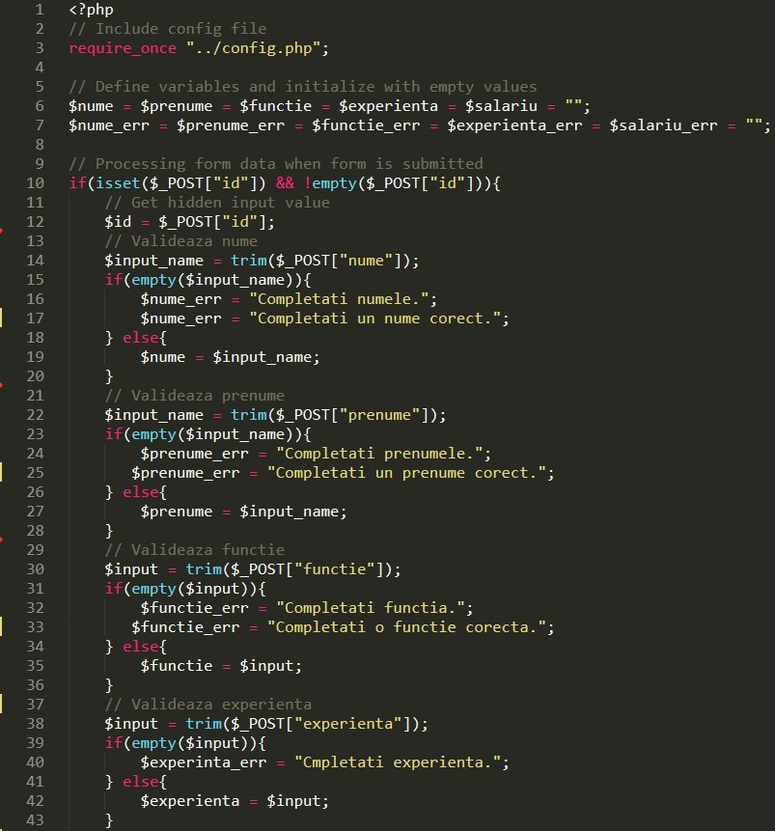

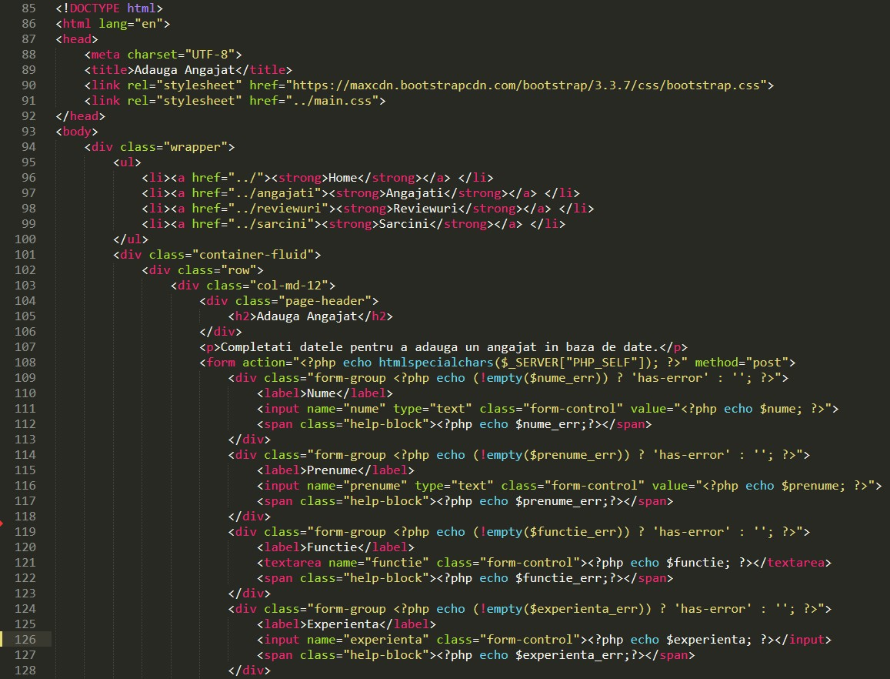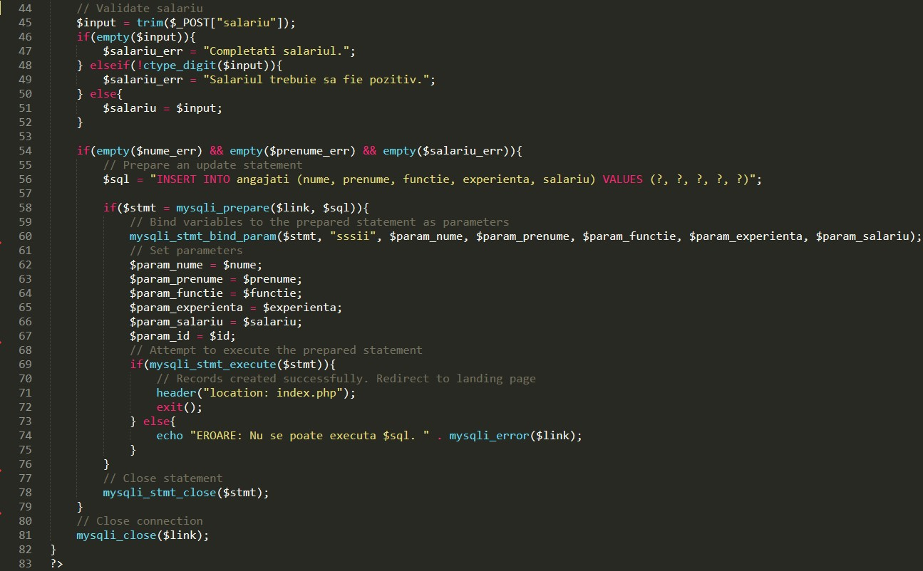

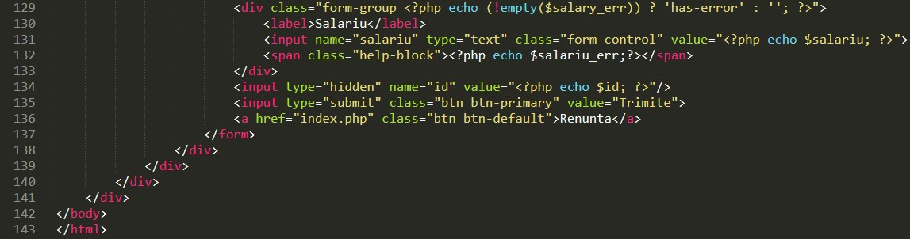

Figurile 12-15: codul procedurii de adaugare angajat

Ratingul reviewului se va putea selecta cu valori cuprinse de la 1 la 5(1 reprezentand cel mai mic rating iar 5 cel mai mare).

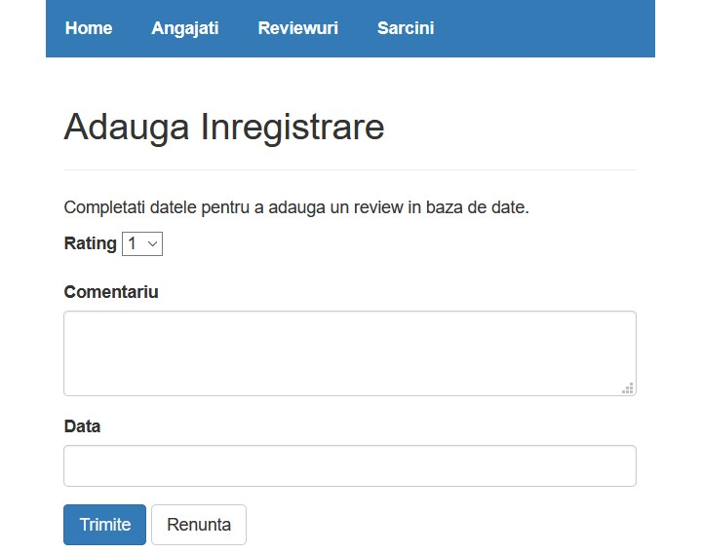

Figura 16: adaugare in tabela reviewuri

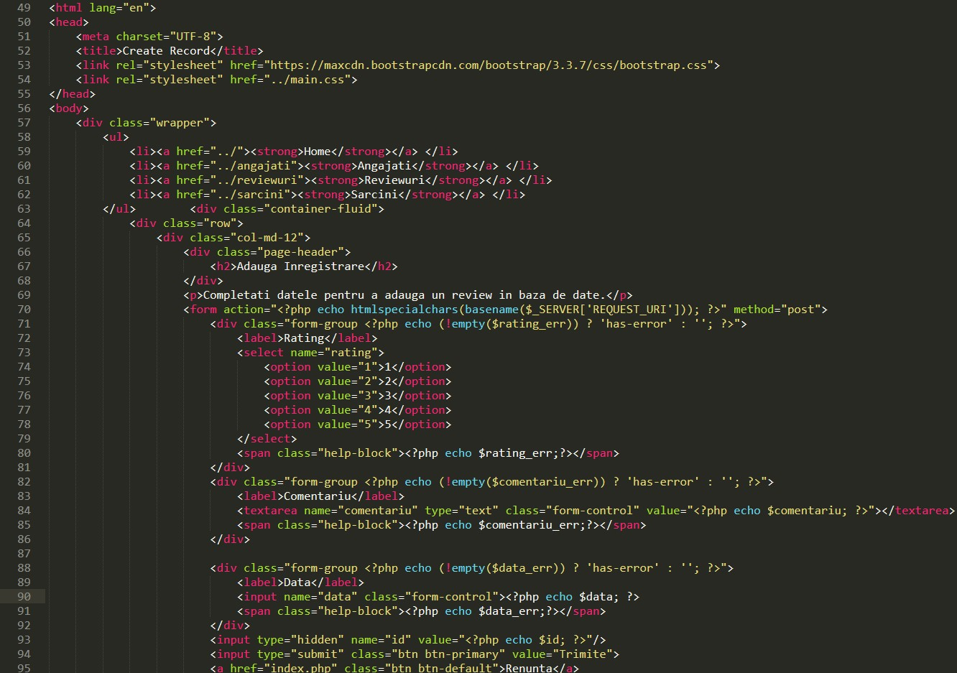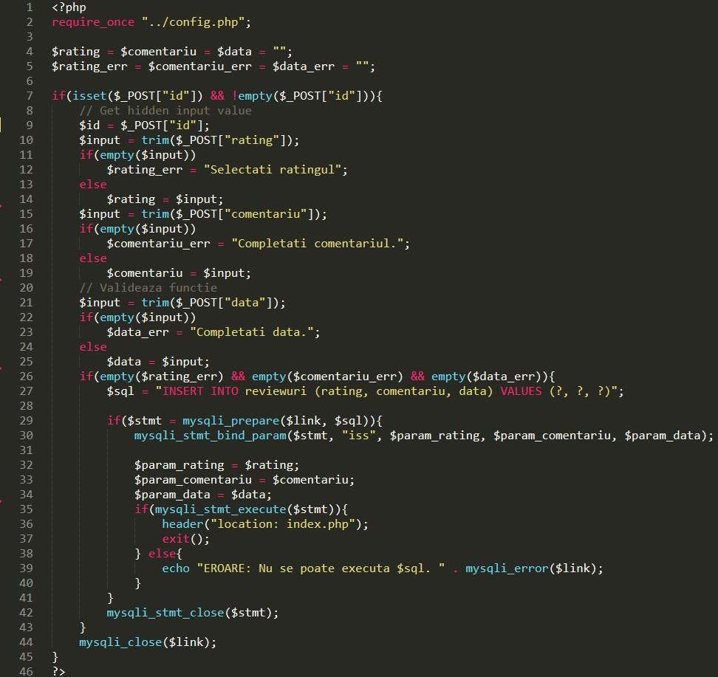 Figurile 17-18: codul procedurii de adaugare review

Pentru adaugarea unor noi campuri in tabela Sarcini se va selecta mai intai angajatul si reviewul dupa care se vor introduce datele referitoare la sarcina si dificultate.

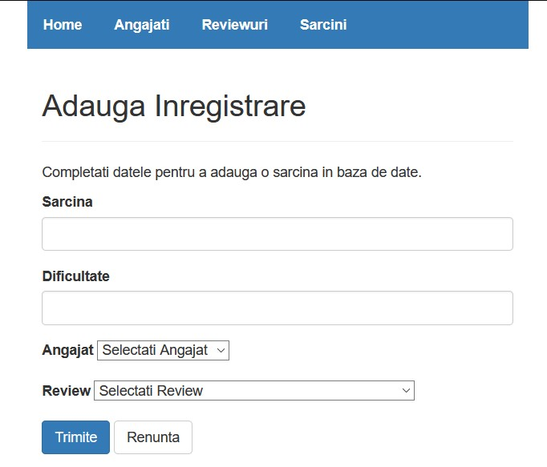

Figura 19: adaugare in tabela sarcini

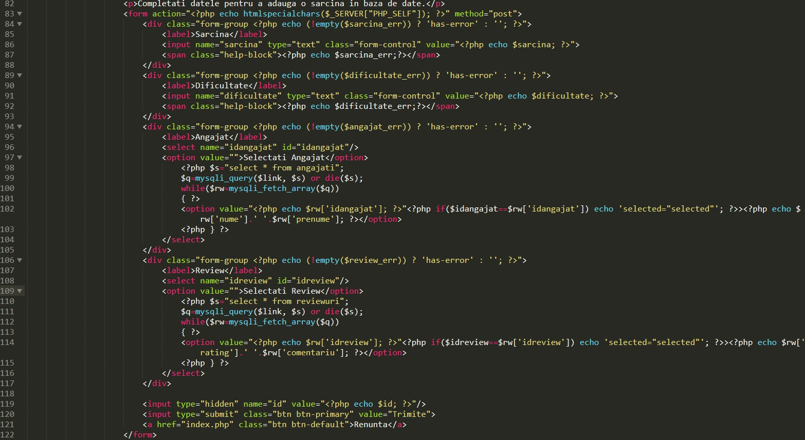

Figura 20: codul procedurii de adaugare review

**4. Modificare entitate in tabela**

Pentru modificarea unor campuri , se apasa pe butonul icon creion “Actualizeaza“ , unde vom putea modifica entitatea dorita. Similar vom proceda si pentru vizualizarea celorlalte doua tabele, Reviewuri si Sarcini.

In exemplul dat vom dori sa modificam o entitate din tabela angajati.

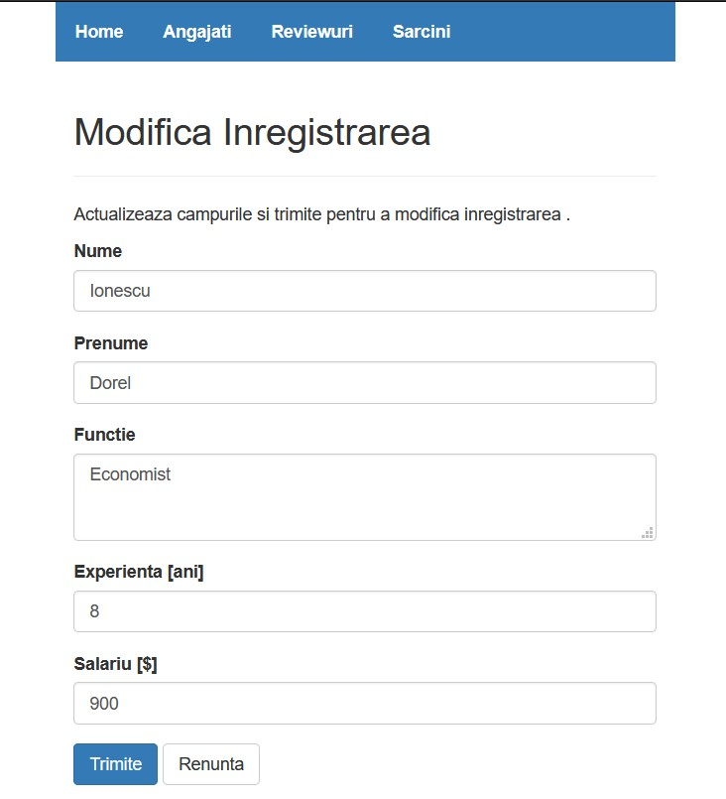

Figura 21: modificam entitatea din tabela angajati

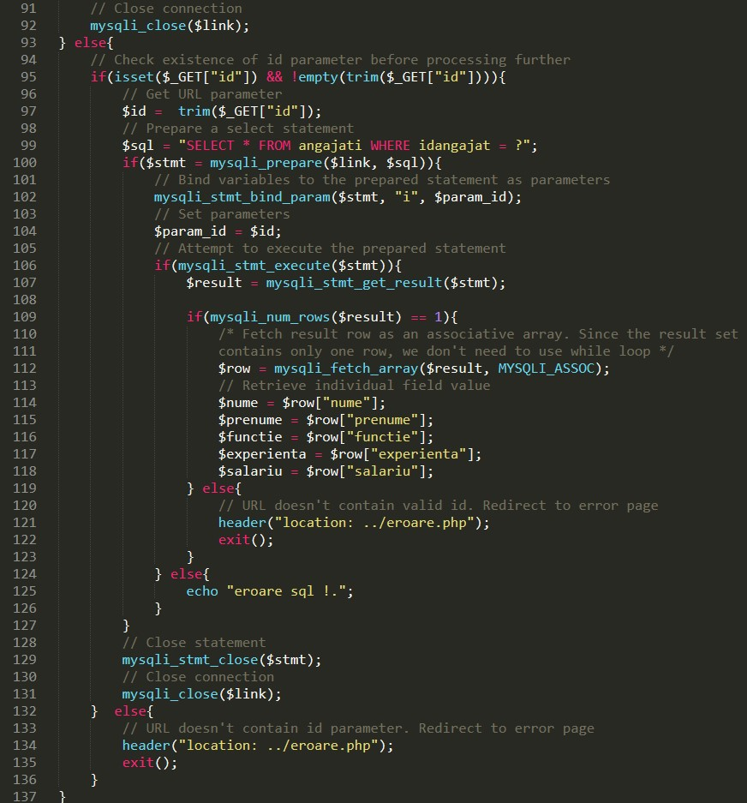

Figurile 22: codul procedurii de modificare angajat

**5. Stergerea entitatii in tabela**

Pentru a sterge campuri din tabela se apasa pe butonul icon trash “**Sterge**” , unde vom putea sterge inregistrarea dorita. Se vizualizeaza entitatea apoi pentru a sterge complet se apasa butonul rosu “DA”. Similar vom proceda si pentru vizualizarea celorlalte doua tabele, Reviewuri si Sarcini.

In exemplul dat vom dori sa stergem o entitate din tabela angajati.

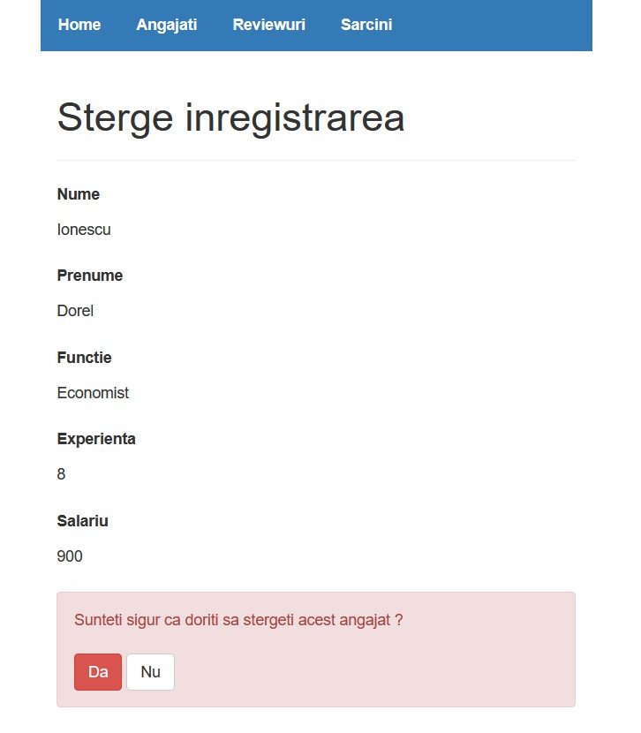

Figura 23: stergere din tabela angajati

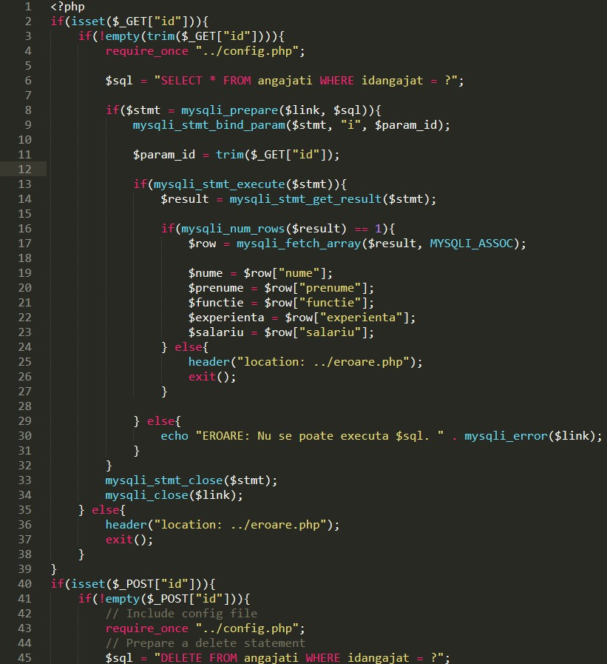

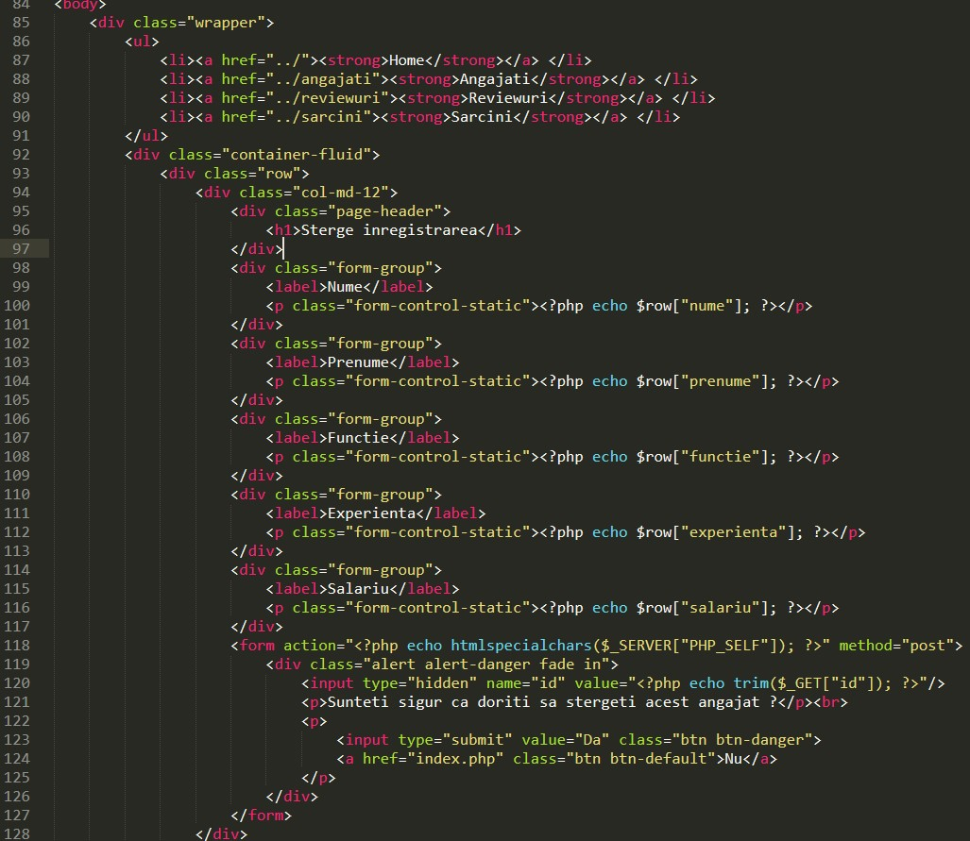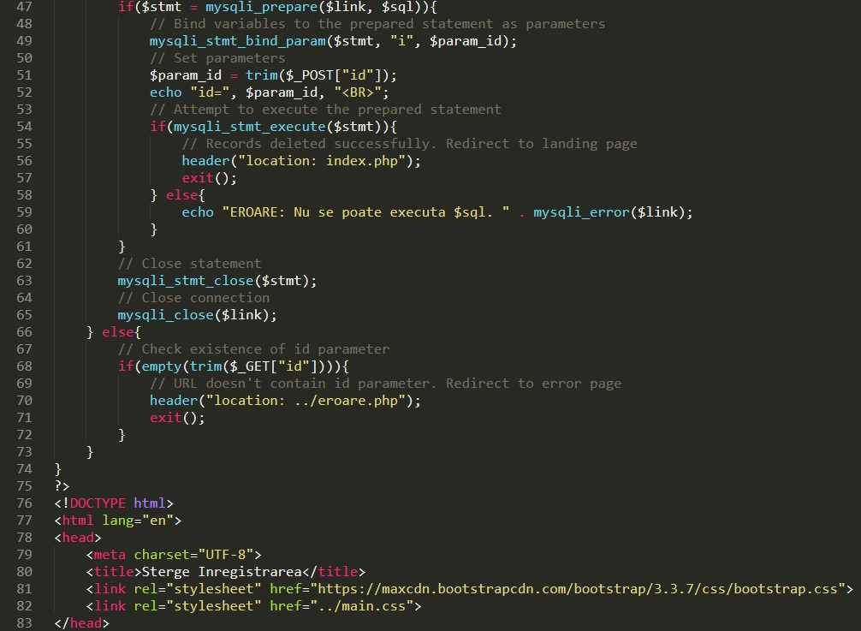Figurile 24-26: codul procedurii de stergere a unui angajat

Pentru a imbunatati aspectul paginilor am adaugat elemente de programare **HTML, Cascading Style Sheets (CSS)** inspirat de pe siteul: <https://www.w3schools.com/> si <https://getbootstrap.com/>

**V. Bibliografie:**

<https://stackoverflow.com/>

<http://youtube.com/>

<https://www.w3schools.com/>

<https://bursasite.ro/ce-este-mysql/>

<https://getbootstrap.com/>

<https://www.rasfoiesc.com/educatie/informatica/php/Ce-este-PHP-Ce-este-MySQL25.php>